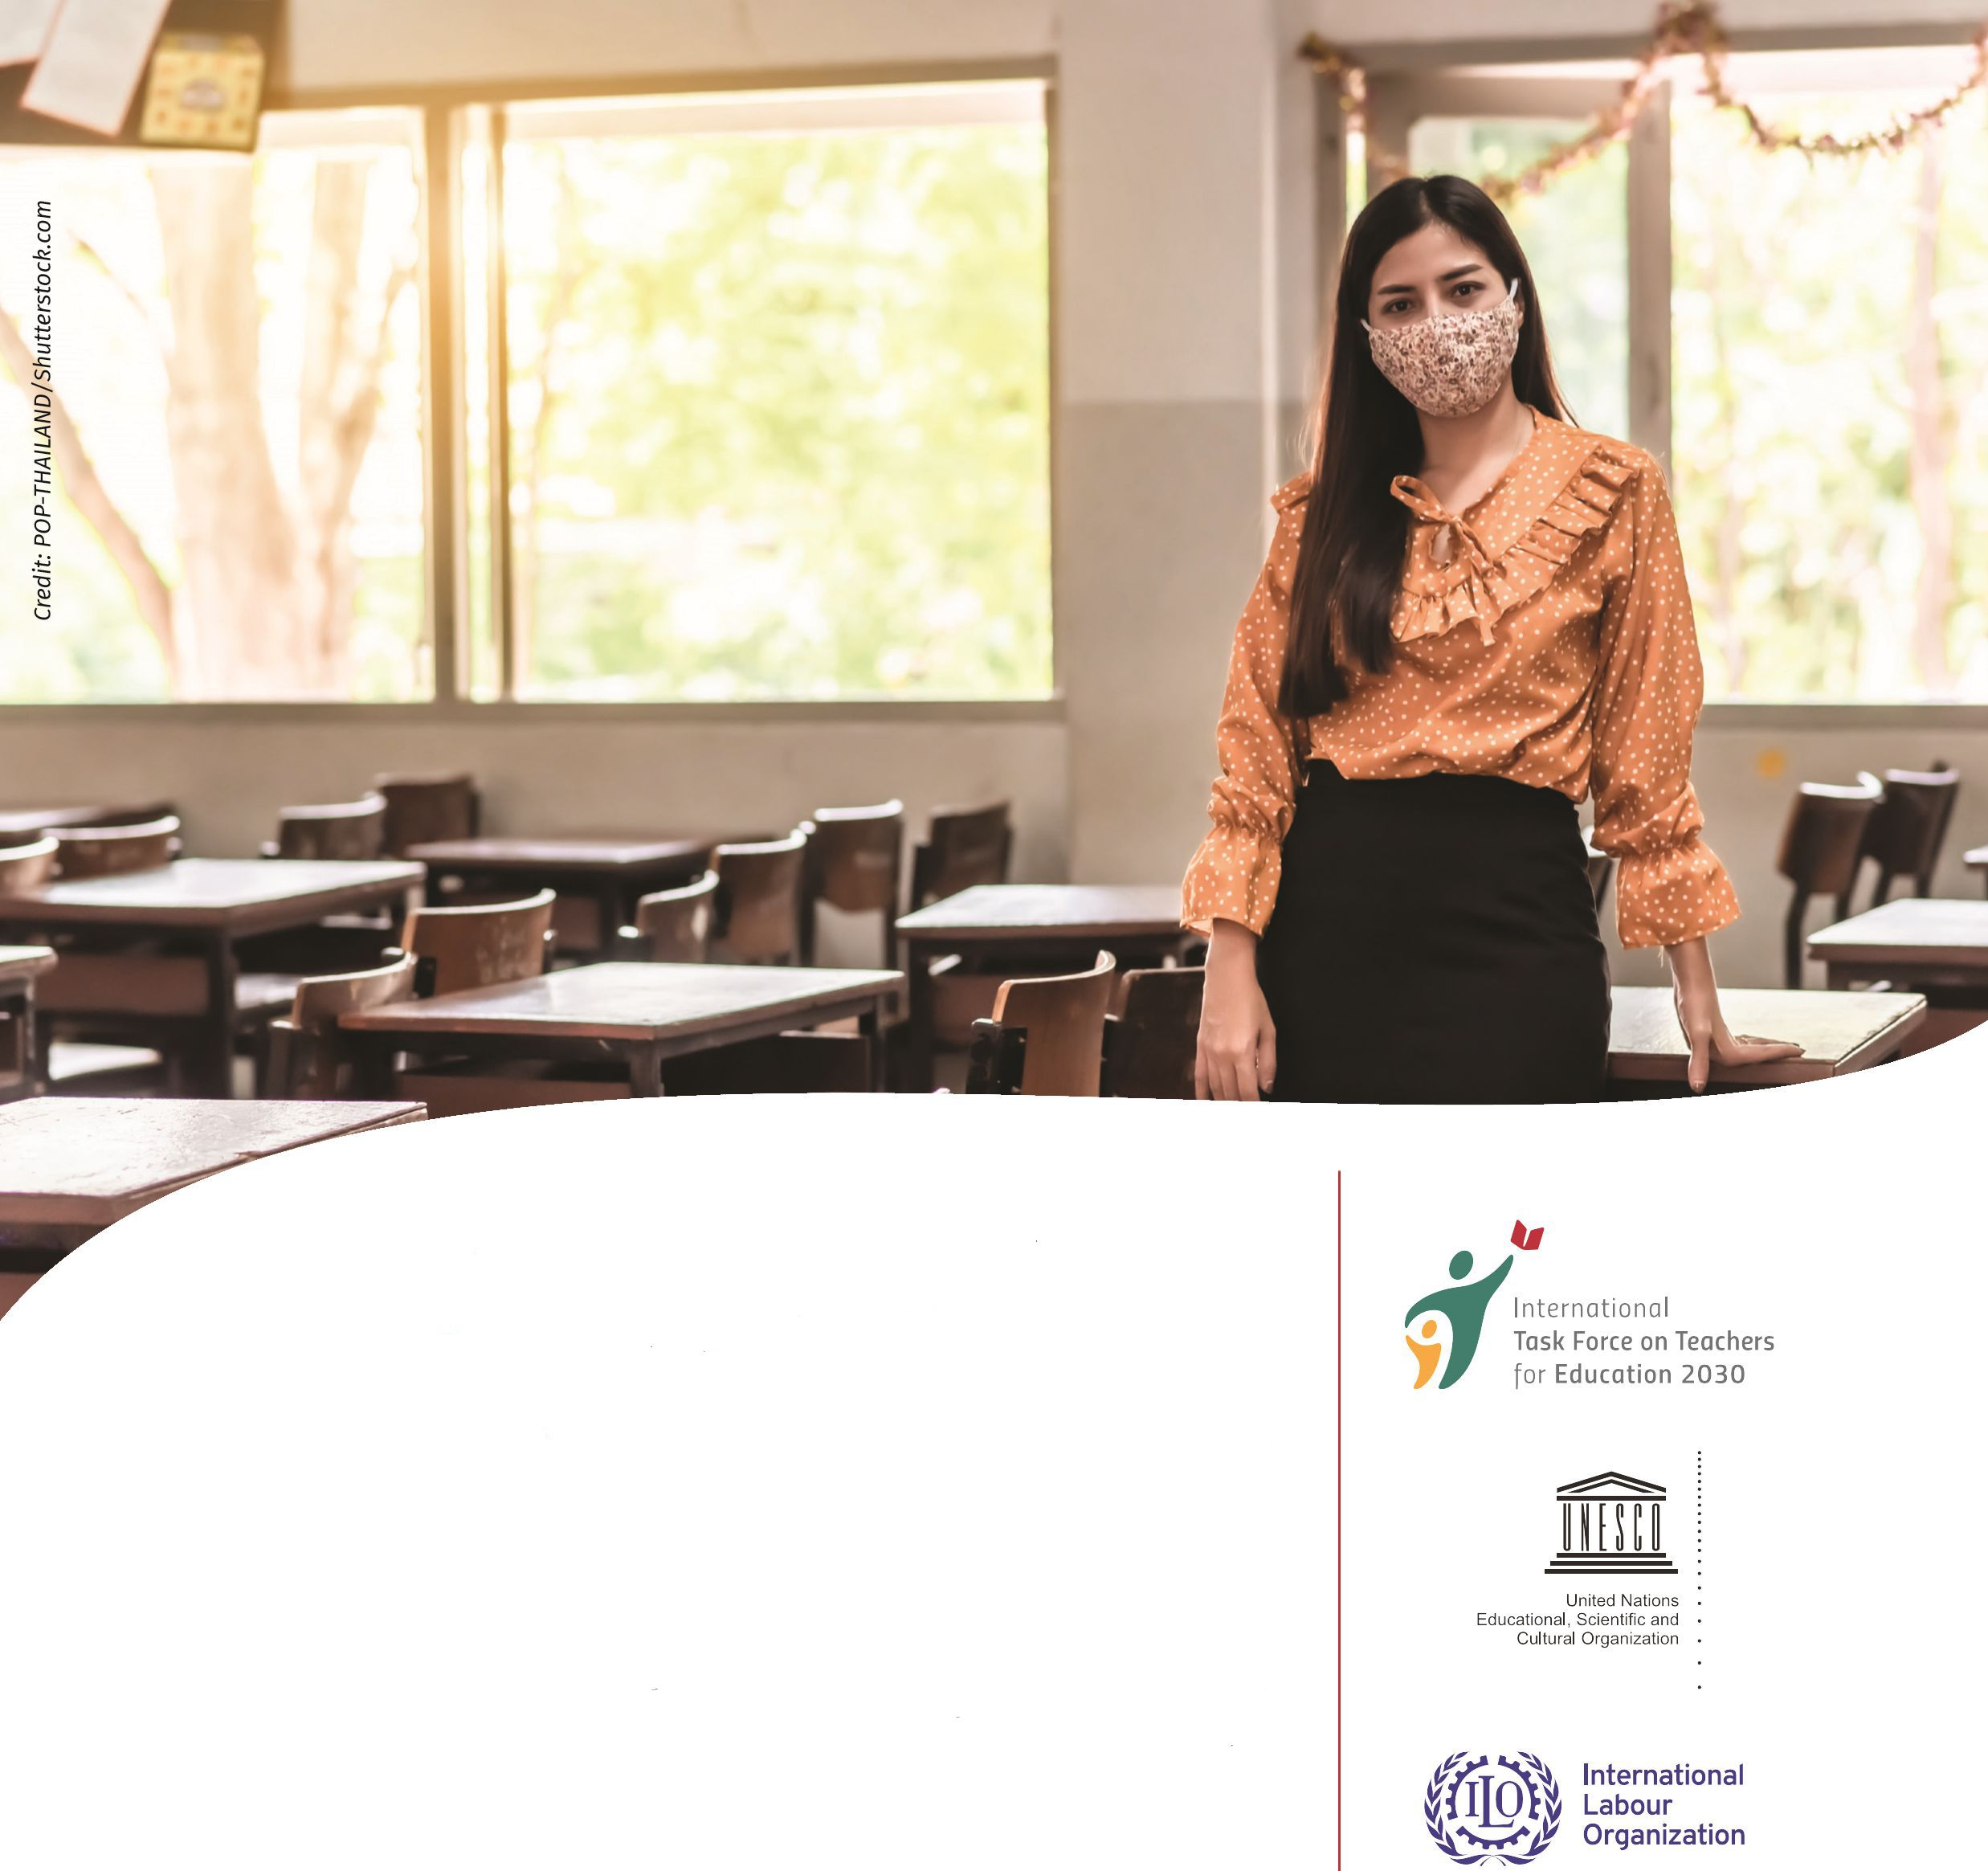

Сприяння поверненню
вчителів до школи
Порадник для керівників закладів освіти та представників органів управління освітою

Цей документ містить рекомендації для керівників закладів освіти та представників органів управління освітою щодо заходів з підтримки вчителів та інших працівників закладів освіти у зв’язку з відновленням роботи шкіл під час кризи, викликаної COVID-19, і після її завершення.
Травень 2020 року

Основні моменти
- З відновленням роботи шкіл питання охорони праці й техніки безпеки вчителів та інших працівників закладів освіти набувають першорядного значення. Кожна школа повинна якомога ширше застосовувати визнані на міжнародному рівні заходи з охорони праці та техніки безпеки, а також гігієнічні нормативи, беручи уваги до інфраструктуру школи, її бюджет, забезпечення кадрами, ресурсами і матеріалами.
- Для розроблення та здійснення заходів з охорони праці та техніки безпеки, а також інших інструментів боротьби з пандемією в школах найважливіше значення має соціальний діалог із вчителями, іншими працівниками закладів освіти та організаціями, які їх представляють.
- Пов’язані з поверненням до школи заходи, що вживаються у відповідь на COVID-19, повинні враховувати психологічний і соціально-емоційний вплив пандемії на всіх учнів, учителів, інших працівників закладів освіти, а також забезпечувати всім членам шкільної спільноти доступ до ресурсів і допоміжних послуг.
- Вкрай важливо, щоб учителі та інші працівники закладів освіти отримували належну професійну підтримку та підготовку, які сприятимуть поверненню до школи. Мають враховуватися гігієнічні нормативи та рекомендації щодо охорони здоров'я, вимоги до викладання та навчання у школах і класах, виклики, пов'язані із забезпеченням фізичного дистанціювання в класах і зменшенням часу навчання, а також вимоги до вчителів, які проводять як очне, так і дистанційне навчання.
- З відновленням роботи шкіл освітні системи повинні забезпечити мобілізацію кваліфікованого персоналу, оновлення розкладу занять, захист прав учителів та дотримання умов праці. Необхідно розглянути: можливості для найму додаткових вчителів, розведення початку занять або запровадження неповного шкільного дня; власні сімейні обов'язки вчителів та особисті фактори ризику; а також можливість звести до мінімуму часи викладання впродовж навчального дня.
- Незважаючи на додаткове фінансове навантаження, інвестиції у відповідні заходи в сфері освіти мають вирішальне значення для задоволення мінливих потреб учителів і шкіл.

Вступ
У зв’язку з відновленням роботи шкіл, що були закриті через викликану COVID-19 кризу, мільйони вчителів, представників технічного персоналу та учні у різних країнах світу почали повертатися до своїх класів.
Із самого початку кризи вчителі відігравали вирішальну роль у забезпеченні продовження сприятливого для благополуччя дітей освітнього процесу за допомогою дистанційного навчання (за наявності відповідної можливості). З поверненням до шкіл вчителі, керівники шкіл та інші працівники закладів освіти відіграватимуть ключову роль у створенні безпечного освітнього простору, здійсненні змін до навчальних програм та підходів до оцінювання, а також підтримці учнів із соціально вразливих груп.
Важливо, щоб відновлення роботи шкіл відбувалося з урахуванням інтересів всієї шкільної спільноти, готовності системи освіти й загальних вимог до системи громадського здоров'я. Рішення про повернення учнів і вчителів має прийматися за результатами оцінки вимірюваних переваг і ризиків, ґрунтуватися на міжсекторних та контекстуальних даних щодо сфери освіти, охорони здоров'я, соціальних та економічних факторах.
Сьогоднішня ситуація вимагає від урядів вести постійний політичний діалог з метою оперативного розроблення та поширення національних планів і протоколів, які регулюватимуть повернення до школи. Надалі центральні органи влади можуть децентралізувати процес прийняття й виконання рішень, з тим щоб місцеві органи влади могли розробляти відповідні заходи, враховуючи місцеві потреби і пріоритети, а також плани шкіл.
Відновлюючи роботу шкіл, органам управління освітою потрібно буде робити непростий вибір. У зв’язку з цим, цей порадник містить низку рекомендацій, в яких визнається необхідність визначення країнами власних пріоритетів з урахуванням національного контексту і прийняття обґрунтованих рішень за допомогою діалогу з усіма зацікавленими сторонами.
Цей порадник розроблено з метою надання допомоги керівникам закладів освіти, представникам місцевих органів управління освітою у прийнятті відповідних рішень та розробки алгоритму дій для відкриття шкіл. З додатковою інформацією можна ознайомитися в інтернеті, наприклад, з Рамковою програмою відновлення роботи шкіл, а також Рекомендаціями ВООЗ щодо заходів охорони громадського здоров'я в школах.
I. Соціальний діалог і комунікація
Соціальний та політичний діалог між керівниками шкіл та освітянами має важливе значення для розроблення ефективних заходів реагування на пандемію COVID-19 на національному, районному та шкільному рівнях. У діалозі мають брати участь учителі та інші працівники шкіл, а також організації, які їх представляють, батьки, місцеві громади та учні. Це дозволить враховувати всі точки зору під час планування заходів безпеки в школах і розробки методів викладання, аби пом'якшити наслідки втрати знань в результаті пандемії. З метою врахування потреб учнів із соціально вразливих груп їх чи їхніх батьків також слід залучити до діалогу.
Органи управління освітою повинні:
→ Забезпечити проведення консультацій з учителями, іншими працівниками закладів освіти під час прийняття рішень і планування, а також визначення термінів і дій з безпечного відновлення роботи шкіл. Вжити заходів для того, щоб у структурах соціального діалогу та спільних комітетах з охорони здоров’я та праці були представлені жінки.
→ Визначити пріоритетні напрями відкритого, чіткого та регулярного спілкування та діалогу між вчителями та керівниками шкіл, громадами, батьками, учнями. Рекомендується користуватися традиційними засобами комунікації, а також цифровими платформами, включаючи соціальні мережі.
- Охорона праці та техніка безпеки
З відновленням роботи шкіл безпека учнів і персоналу шкіл набуває першорядного значення. Безпечні та гігієнічні умови праці мають фундаментальне значення для гідної роботи в школах і вирішальне значення для підтримки мотивації та ефективності під час і після пандемії. Заходи з охорони праці та техніки безпеки учнів та персоналу шкіл повинні бути адаптовані до місцевих умов відповідно до ратифікованих міжнародних конвенцій, національного законодавства та заходів у сфері охорони здоров'я. Органи управління освітою повинні:
→ Дотримуватися загальних принципів охорони праці та техніки безпеки, зокрема, Рекомендацій щодо COVID-19, розроблених міжнародними організаціями (Всесвітня організація охорони здоров'я), згідно з якими вчителі та інші працівники закладів освіти співпрацюють з керівниками шкіл для гарантування своєї власної безпеки, а також безпеки учнів та інших колег. Інформувати педагогічних працівників про ризики в шкільному середовищі, забезпечувати безкоштовне тестування в разі виникнення підозр, регулярне безкоштовне тестування (за наявності відповідної можливості), а також створювати системи оперативного інформування про підозрілі випадки.
→ Вживати заходів для запобігання інфікуванню й надавати засоби індивідуального захисту, а також навчати, як правильно ними користуватися. Залучати вчителів до дискусій про те, як застосовувати міжнародні стандарти у класах та школі в цілому. Розробити критерії та проінформувати вчителів про правила реорганізації навчання у класах, а також встановити граничну кількість учнів відповідно до стандартів фізичного дистанціювання.
- Психологічне, соціальне й емоційне благополуччя вчителів
Соціальний діалог і комунікація
Моніторинг і оцінка
Фінансові ресурси та інвестиції
Безпека та здоров’я
Психологічне, соціальне й емоційне благополуччя вчителя
Підтримка та підготовка вчителів

Практична діяльність, права та умови праці вчителя
Пандемія COVID-19 може стати причиною психологічного стресу у вчителів та їхніх сімей. Викликати стрес у вчителів можуть як ризики для здоров'я, так і збільшене навантаження у зв’язку з необхідністю викладати за допомогою нових дистанційних способів навчання, не маючи достатньої підготовки. Це може призвести до емоційного вигорання і, як результат, - високих показників невиходу на роботу. Деякі вчителі, можливо, навіть звільняться, що не сприятиме сталості шкіл. Таким чином, заходи реагування на COVID-19 у сфері освіти повинні забезпечувати постійну психосоціальну підтримку вчителів та інших працівників закладів освіти. Це матиме вирішальне значення для вчителів, яким доручено надавати таку ж підтримку учням і сім'ям. Органи управління освітою повинні:
→ Визначати пріоритетні заходи з підтримки фізичного, психологічного та соціально-емоційного благополуччя вчителів та учнів, які виконують свої обов'язки з викладання та навчання, та надавати вчителям рекомендації стосовно очікувань щодо викладання, навчання та оцінювання. Гарантувати, що вчителі, в тому числі вчителі, які працюють на контрактній основі, продовжуватимуть отримувати регулярну заробітну плату і пільги з метою уникнення невизначеності. Спростити адміністративну документацію і зменшити обсяг звітності у відповідних випадках.
→ Забезпечити наявність ресурсів для отримання вчителями психологічної, соціальної та емоційної підтримки та навчання керівників шкіл і вчителів у співпраці з інститутами післядипломної педагогічної освіти, розпізнавати ознаки неблагополуччя як у співробітників, так і в учнів, та вживати відповідних заходів.
→ Захищати вчителів та інший персонал шкіл, які представляють вразливі групи та групи ризику: вчителів та інших працівників похилого віку, а також тих, хто має хронічні захворювання. Навчати керівників шкіл і вчителів виявляти учнів з групи ризику, щоб запобігти їхньому вибуттю, а допомогти тим, хто припинив ходити до школи, повернутися до неї. Визначити, що вчителі-жінки відіграють ключову роль в охопленні дівчаток із груп ризику, і підготувати вчителів для надання допомоги учням, які можуть мати травми.
→ Боротися з дискримінацією та стигматизацією. Забезпечити наявність відповідної політики і нормативних положень, а також надання підтримки керівникам шкіл і вчителям з метою запобігання відчуженню та залякуванню в результаті COVID-19, у тому числі персоналу школи та учнів, що їх можуть сприймати, як інфікованих, за ознакою етнічної приналежності.
- Підтримка та підготовка вчителів
Вкрай важливо консультуватися з учителями та організаціями, які їх представляють, щодо повернення до школи, а також забезпечити вчителів та інших працівників закладів освіти належною підготовкою і ресурсами для відновлення навчання в класах. Така підтримка особливо важлива з огляду на додаткове навантаження на вчителів, коли їм треба проводити як очне, так і дистанційне навчання, коли з поверненням до школи час початку занять для різних класів буде різним, або коли батьки вважають, що їхнім дітям краще залишатися вдома. Органи освіти управління повинні:
→ Залучати та підтримувати вчителів до прийняття рішень щодо внесення змін до навчальних програм та оцінювання результатів. Залучати вчителів до консультацій, які проводяться на національному рівні, з метою визначення основних цілей освіти, реорганізації навчальних програм та узгодження оцінювання на основі переглянутого шкільного розкладу.
→ Визнати ключову роль вчителів у виявленні прогалин у навчанні та організації освітніх стратегій, включаючи підтримку учнів з особливими освітніми проблемами. Підтримати вчителів у реорганізації класних кімнат, щоб вони могли проводити індивідуальне навчання та оцінювання у відповідності до принципів прискореного навчання та коригування, дотримуючись при цьому правил фізичного дистанціювання. Надати вчителям рекомендації щодо балансування обов'язків з викладання учням, які навчаються в класах, учням, які продовжують навчатися дистанційно, та іншим учням, для навчання яких застосовуються комбіновані підходи.
→ Підготувати вчителів до реагування на надзвичайні ситуації, інновації та альтернативні методи навчання. Переглянути разом із педагогічними працівниками чинну політику щодо вчителів та освітніх програм з метою оновлення положень про дистанційну освіту та освіту в надзвичайних ситуаціях задля підвищення сталості системи освіти. Співпрацювати з інститутами післядипломної педагогічної освіти для підвищення рівня підготовки та використання інструментів, що сприяють розвитку потенціалу вчителів у галузі педагогічних інновацій, включаючи цифрову грамотність, ІКТ та дитиноцентричні педагогічні навички.
→ Відкласти або адаптувати оцінювання ефективності роботи вчителів з урахуванням змін у практиці викладання. Вжити заходів для виконання оцінюванням формувальної функції, яка дає змогу аналізувати застосування вчителями інноваційних підходів для забезпечення доступу всіх дітей до безперервного навчання та створення соціально й емоційно комфортного освітнього середовища.
→ Створити мережі колегіальної підтримки та спільнот учителів-практиків для вчителів та сприяти співпраці на шкільному, районному, національному та світовому рівнях з метою обміну передовими практиками повернення до школи.
V. Практична діяльність, права та умови праці вчителів
Рішення про те, як і коли має відбутися повернення до школи, є складним для прийняття. Враховуючи необхідні запобіжні заходи з охорони праці та техніки безпеки, у тому числі фізичне дистанціювання, відновлення роботи шкіл може призвести до дефіциту людських ресурсів, створення щільних графіків роботи і перевантаженості. Оскільки системи освіти вже перебувають у напруженому стані, є ризик, що керівники шкіл чи органи управління освітою виберуть саме цей момент для скорочення витрат, а це поставить під загрозу права та умови праці вчителів. Органи управління освіти повинні:
→ Забезпечити наявність необхідного викладацького складу і технічного персоналу. У разі виявлення дефіциту вчителів розробити оперативні стратегії найму, включаючи вчителів, які працюватимуть на тимчасовій основі за контрактом, заступників вчителів та асистентів вчителів, в діалозі з організаціями, що представляють інтереси вчителів. Залучити вчителів за результатами оцінки наявності в них мінімальної професійної кваліфікації, педагогічних компетентностей та особистих якостей, таких як стать, вік, культура та мова.
→ Зберегти права і статус вчителів, забезпечивши виплати заробітної плати й надання пільг, включно з лікарняними й медичною допомогою, відповідно до стандартів, встановлених нормативно-правовими актами щодо державної служби або контрактів, в тому числі в періоди закриття шкіл або індивідуальної ізоляції через пандемію.

→ Розробити гнучкі механізми планування розкладу та режиму закладу, як-от розведення початку занять, відвідування школи через день або навчання в дві зміни з метою дотримання правил фізичного дистанціювання. Використання таких заходів, як робота у дві зміни, що допомагає зменшити кількість учнів у класах, має знаходити відображення у заробітній платі вчителів, що сприятиме їхній мотивації. Звести до мінімуму кількість навчальних годин упродовж дня.
→ Надати підтримку вчителям і технічному персоналу закладів освіти для виконання ними своїх сімейних обов'язків шляхом впровадження гнучкого графіку роботи, особливо для жінок, які часто нестимуть більшу частину сімейних обов'язків під час пандемії.
- Фінансові ресурси та інвестиції
Витрати, пов'язані із виплатою заробітної плати та пільг учителям - це найбільша постійна стаття витрат бюджетів сфери освіти в більшості країн, особливо в країнах з низьким рівнем доходу. У разі зниження доходу країни у зв’язку із кризою, викликаною COVID-19, наявні ресурси можуть скоротитися. Органи управління освітою повинні:
→ Оцінити вплив кризи на бюджети сфери освіти та внести до них зміни для забезпечення скоординованого реагування, що відповідає переглянутим цілям і пріоритетам. У разі відсутності бюджетних коштів слід розглянути питання про стратегії перерозподілу ресурсів і створити синергію зі спільнотою донорів, з тим, щоб скорочення витрат не позначалося на умовах роботи вчителів, викладанні або результатах навчання.
→ Протистояти практикам, що завдають шкоди професії вчителя та якості освіти, таким як збільшення годин навчання або залучення непідготовлених вчителів. Заохочувати приватних надавачів послуг здійснювати всі виплати заробітної плати вчителям та іншому технічному персоналу.
→ Інвестувати в учителів та інших працівників закладів освіти, включаючи заробітну плату, дистанційну та екстрену підготовку, а також психосоціальну підтримку вчителів.
Ця публікація є
у відкритому доступі - ліцензія
Attribution-Share Alike 3.0
IGO (CC-BY-SA 3.0 IGO)
(
http://creativecommons.org
/
).
licenses/bysa/3.0/igo/
→ Інвестувати в необхідну інфраструктуру шкіл, ремонтувати, модернізувати або встановлювати необхідні об'єкти (залежно від ситуації). Забезпечувати учнів та вчителів необхідними засобами індивідуального захисту, такими як антибактеріальні засоби, маски та рукавички.
- Моніторинг та оцінювання
З відновленням роботи шкіл вкрай важливо буде відстежувати й оцінювати ситуацію, а також відповідним чином адаптуватися. Міністерствам освіти, місцевим органам влади та керівникам шкіл слід розробити структуру для вимірювання та порівняльного аналізу прогресу на різних запланованих етапах. Слід враховувати роль вчителів у забезпеченні якісного навчання та створенні безпечного освітнього середовища. Органи освіти повинні:
→ Проводити постійне оцінювання ризиків для здоров'я і факторів захисту з метою прийняття подальших рішень щодо термінів і порядку повернення до школи. Контролювати відсутність вчителів та учнів для відстеження частоти й прогресування захворювань, а також оцінювати потреби в психосоціальній підтримці. Збирати дезагреговані дані щодо потреб у навчанні учнів із соціально вразливих груп, у тому числі дівчаток, осіб з інвалідністю, осіб з особливими освітніми потребами, учнів із переміщених сімей, учнів – представників культурних та етнічних меншин, а також учнів з хронічними захворюваннями.
→ Розробляти та впроваджувати системи моніторингу ситуацій із вчителями, використовуючи інформаційні системи управління освітою або діяльністю вчителів, пов'язані з практичною діяльністю, правами та умовами праці вчителів (включаючи час роботи та викладання). Розробити непрямі показники стресу у зв'язку зі зміною ролей та обов'язків, а також проблемами, пов'язаними зі здоров'ям і благополуччям. Здійснювати моніторинг закладів освіти для надання підтримки вчителям при поверненні до школи та одночасному дистанційному навчанні учнів, які навчаються вдома.
Повний перелік ресурсів, а також інструментарій для керівників шкіл можна знайти в інтернеті за адресою: www.teachertaskforce.org. Див. також повний перелік міжнародних стандартів праці й ресурсів, що стосуються права на освіту.

Міжнародна цільова група «Вчителі для освіти-2030» - це глобальний і незалежний альянс. Членами альянсу є національні уряди, міжурядові організації, неурядові організації, міжнародні агентства розвитку, організації громадянського суспільства, приватні організації та установи ООН, які спільно працюють над вирішенням питань, що стосуються вчителів та викладання.
Секретаріат цільової групи вчителів розташований у штаб-квартирі ЮНЕСКО в Парижі. www.teachertaskforce.org
Опубліковано в 2020 році Організацією Об’єднаних Націй з питань освіти, науки і культури © ЮНЕСКО

Інші працівники закладів освіти представляють широке коло фахівців, а також адміністративно-технічний і загальний персонал закладів освіти, зокрема: шкільних медсестр, прибиральників, працівників їдалень, водіїв автобусів та ін.

